Magret de canard à l'orange
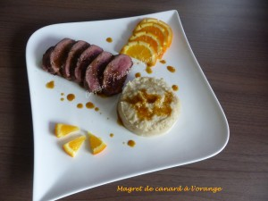 Pour 2 Croquants-Gourmands
- Un gros magret de canard
- Deux oranges bio
- 1 cas de miel
- ¼ de càc de 4 épices
- sel & poivre du moulin
Le magret :
Parer le magret en retirant l'excès de graisse.
Quadriller la peau, saler & poivrer sur chaque face.
Mettre le magret côté peau dans une poêle chaude et laisser cuire 'à sec" et à chaleur vive (parce que nous aimons la peau bien grillée, vous ferez en fonction de vos goûts) pendant environ 8 minutes.
Retirer le gras de la poêle et faire cuire côté chair pendant 4 minutes environ.
Laisser reposer le magret pendant 5 minutes bien couvert.
Et si comme moi, vous voulez le préparer à l'avance, allez voir par ici.
La sauce :
Presser une ou deux oranges pour en exprimer le jus (j'en ai obtenu 200 ml).
Mettre le jus dans la poêle du magret après avoir retiré la graisse.
Ajouter le miel et les épices.
Porter à ébullition et laisser réduire jusqu'à ce que la sauce nappe la cuillère.
La présentation :
Couper le magret en tranches et le déposer sur une assiette chaude.
Napper de sauce.
J'ai accompagné de rondelles d'oranges et d'une purée de céleri rave juste assaisonné d'un peu de crème ou de beurre et bien poivrée.

